NOME: Nº: 6º ANO: A
ATIVIDADES DA SEMANA DE RECESSO -13/04/2020 –HISTÓRIA –PROFª: RENATA
1-Leia o texto :
Introdução: A história e o tempo
“O que é tempo? Se ninguém perguntar eu sei,se quero explicar a quem me perguntar, já não sei.”
Santo Agostinho – As Confissões – Tradução livre.

Para início de conversa, vamos pensar juntos no TEMPO!
Você tem horários para tudo? Que horas você entra na escola? Que horas sai dela e chega em casa? Você costuma comemorar datas importantes com sua família? Gosta de feriados? Prefere o verão ou o inverno?
Todas as atividades realizadas por nós, seres humanos, estão relacionadas ao tempo. Hoje em dia é muito comum estarmos “sem tempo”, ou afirmarmos que o tempo passa muito rápido, que o mundo está acelerado. Mas já percebeu que, quando fazemos algo, do qual gostamos, o tempo passa rápido e, quando fazemos algo de que não gostamos, o tempo se demora.
Todas essas formas de falar do tempo estão relacionadas à História e a como vamos estudá-la. Para isso, precisamos refletir sobre os vários tipos de tempos.
- O que significa tempo para você?

2-Leia com atenção o poema a seguir e faça no seu caderno o que se pede.

Aniversário
No tempo em que festejavam o dia dos meus anos,
Eu era feliz e ninguém estava morto.
Na casa antiga, até eu fazer anos era uma tradição de há séculos,
E a alegria de todos, e a minha, estava certa com uma religião qualquer.
No tempo em que festejavam o dia dos meus anos,
Eu tinha a grande saúde de não perceber coisa nenhuma,
De ser inteligente para entre a família,
E de não ter as esperanças que os outros tinham por mim.
Quando vim a ter esperanças, já não sabia ter esperanças.
Quando vim a olhar para a vida, perdera o sentido da vida.
Vejo tudo outra vez com uma nitidez que me cega para o que há aqui...
A mesa posta com mais lugares, com melhores desenhos na loiça, com mais copos,
O aparador com muitas coisas — doces, frutas, o resto na sombra debaixo do alçado
As tias velhas, os primos diferentes, e tudo era por minha causa,
No tempo em que festejavam o dia dos meus anos...
Para, meu coração!
Não penses! Deixa o pensar na cabeça!
Ó meu Deus, meu Deus, meu Deus!
Hoje já não faço anos
Duro.
Somam-se-me dias.
Serei velho quando o for.
Mais nada.
Raiva de não ter trazido o passado roubado na algibeira!...
O tempo em que festejavam o dia dos meus anos!..

CAMPOS, Álvaro de. Por: PESSOA, Fernando. Aniversário.
Disponível em: <http://www.dominiopublico.gov.br/download/texto/jp000011.pdf>
Acesso em: 10 set. 2019.

a)Grife as palavras cujo significado você não sabe. Em seguida, com a ajuda do dicionário, registre seus significados.

b) A palavra “tempo” poderia ser substituída por outra sem alterar o sentido do poema?Justifique sua resposta.

c) Pensando na sua vida, reescreva abaixo a estrofe1 do poema que mais tem a ver com você e a sua história.

d) Por que a estrofe escolhida por você o faz lembrar coisas da sua vida?

3-Leia o texto para realizar as atividades propostas.
Noções do tempo
Até aqui você deve ter percebido que todos nós temos uma relação direta com o tempo, pois ele faz parte de nossas vidas: seja dos eventos que já aconteceram, que estão acontecendo e os que acontecerão. Sejam estes eventos dos indivíduos, como a hora de ir para a escola, hora de estudar, hora de brincar, hora de almoçar, ou eventos maiores, que dizem respeito à sociedade como um todo.
Entre as noções sobre o tempo, podemos destacar: o tempo da natureza, o tempo cronológico e o tempo histórico.
O tempo da natureza refere-se à marcação de eventos naturais. Já o tempo cronológico é aquele que a humanidade desenvolveu para estabelecer medidas, por exemplo: a duração do dia, a duração do ano etc.
O tempo histórico é pensado a partir das experiências vivenciadas pela humanidade, que vão sofrendo alterações ao longo de diferentes épocas.
É para entendermos esta relação da vida humana que estudamos História, pois compete a ela investigar as experiências humanas ao longo do tempo. Agora que sabemos que tudo está ligado aos estudos históricos, podemos nos perguntar: qual é o tempo que a história estuda?
- A partir da leitura do texto, responda:
- Tempo cronológico:

- Tempo da natureza:

- Tempo histórico:

b) Escreva no seu caderno cinco instrumentos que você utiliza para contar e controlar o seu tempo.

4-Leia o texto e observe a linha do tempo abaixo para realizar as atividades no seu caderno.
Datação em história e a periodização tradicional

Calendário é um sistema que permite medir e representar o passar do tempo. Existem diversos tiposde calendário, que variam de acordo com as necessidades de cada sociedade. Por serem construídos dentro de uma cultura, os calendários podem ter elementos como a divisão cronológica do ano em meses, semanas e dias, ou indicar também as fases da lua, festas religiosas e civis etc.
É importante ressaltar que, mesmo nos países em que há um calendário oficial com origem religiosa,não significa que todos os cidadãos compartilhem daquela crença, mas sim que se trata de uma convenção social.
O Brasil adota como oficial o Calendário Cristão ou Gregoriano, desenvolvido pelo Papa Gregório XIII,em 1582. Desde então passou a ser utilizado pela Espanha, por Portugal e por suas respectivas colônias,e foi dessa forma que chegou até nós.
A maioria das sociedades ocidentais utiliza as datações em a.C. (antes de Cristo) para caracterizar épocas anteriores ao nascimento de Jesus e d.C. para épocas posteriores a este acontecimento.
Entretanto, pesquisas históricas contemporâneas têm utilizado outras terminologias, como a.E.C.(Antes da Era Comum) e E.C. (Era Comum). A utilização desse novo termo garante o respeito a todas as crenças religiosas.
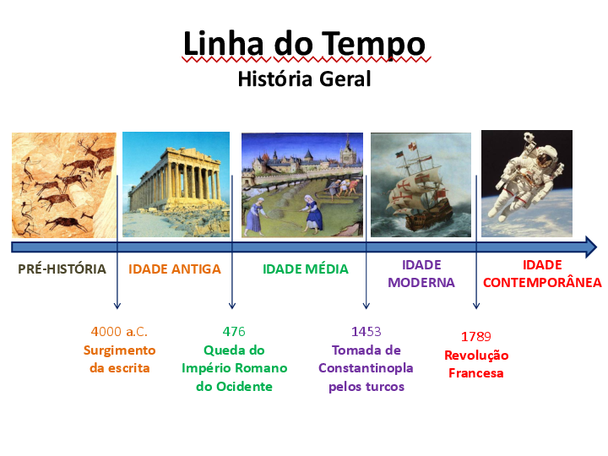
a) A divisão histórica mais utilizada no ocidente é o quadripartismo europeu, que é a divisão do tempo histórico em quatro partes: Antiga, Média, Moderna e Contemporânea. Essa divisão da História, somada à noção de linearidade (proveniente da percepção do tempo cristão) é muito criticada pelos historiadores da atualidade. Pesquise em livros didáticos, na internet, entre outros recursos, as razões dessa divisão ser criticada.

b) Procure em um dicionário ou em outro recurso o significado das palavras desconhecidas, e registre-as abaixo.

c)Crie uma linha do tempo ilustrada da sua vida, conforme as instruções que se seguem:

Instruções para criação da linha do tempo de sua vida:
1- Utilize uma folha sulfite para a realização da atividade;
2- Inicie sua linha do tempo na data de seu nascimento;
3-A última data que você irá colocar em sua linha do tempo é a data de hoje;
4- Entre o dia de seu nascimento até o dia de hoje, coloque o máximo de acontecimentos marcantes que você conseguir se lembrar. Assim a sua linha do tempo ficará bastante completa.

5- Leia o texto e registre no seu caderno o que se pede.
O trabalho do historiador e as fontes históricas
Para pesquisarem os seres humanos e sua relação com o tempo histórico, os historiadores utilizam as chamadas fontes históricas, que são vestígios deixados pelo homem ao longo do tempo. Como um detetive, para obter informações de determinada época e sociedade, o historiador analisa as fontes,através de perguntas.
- Pesquise em seu livro didático, na internet ou em outros meios físicos e digitais, as características de cada uma das seguintes:

Fontes históricas escritas:

Fontes históricas sonoras:

Fontes históricas visuais:

Fontes históricas orais:

Fontes históricas materiais:

6-Analise a fonte 1 e, responda às questões abaixo no seu caderno.

FONTE1

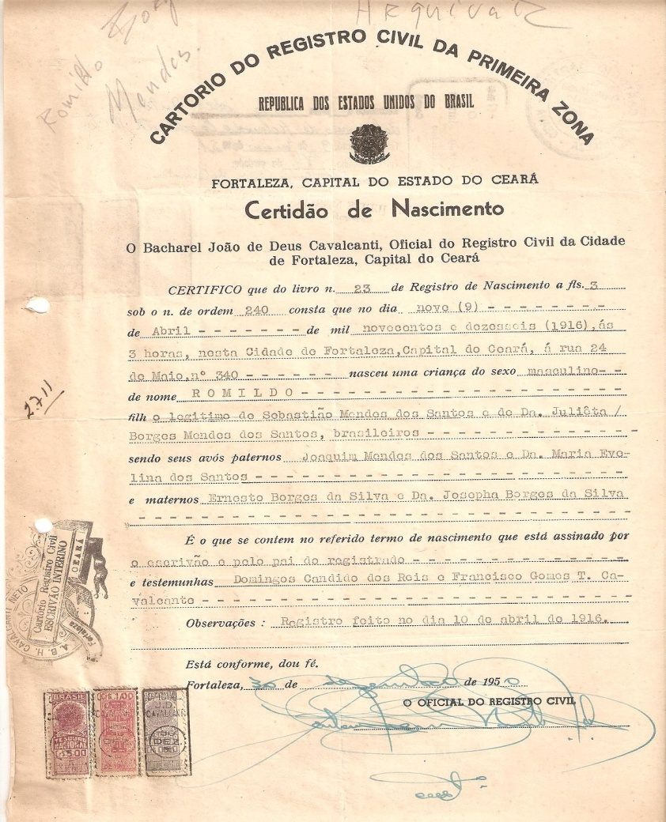

a) Você conhece este documento?
b) Ele é uma fonte histórica?
c) O que você entende por “fonte histórica”?
d) Qual o nome do documento?
e) Para que serve o documento? Qual a sua finalidade?
f) Quais outros dados podemos reconhecer no documento?
g) É possível ter informações de outras pessoas por esse documento? Quais?

7- Analise a letra da música: “Oração ao tempo” da cantora Maria Gadú e depois responda a questão seguinte:

És um senhor tão bonito
Quanto a cara do meu filho
Tempo tempo tempo tempo
Vou te fazer um pedido
Tempo tempo tempo tempo
Compositor de destinos
Tambor de todos os ritmos
Tempo tempo tempo tempo
Entro num acordo contigo
Tempo tempo tempo tempo
Por seres tão inventivo
E pareceres contínuo
Tempo tempo tempo tempo
És um dos deuses mais lindos
Tempo tempo tempo tempo
Que sejas ainda mais vivo
No som do meu estribilho
Tempo tempo tempo tempo
Ouve bem o que te digo
Tempo tempo tempo tempo
Peço-te o prazer legítimo
E o movimento preciso
Tempo tempo tempo tempo
Quando o tempo for propício
Tempo tempo tempo tempo
De modo que o meu espírito
Ganhe um brilho definido
Tempo tempo tempo tempo
E eu espalhe benefícios
Tempo tempo tempo tempo
O que usaremos pra isso
Fica guardado em sigilo
Tempo tempo tempo tempo
Apenas contigo e comigo
Tempo tempo tempo tempo
E quando eu tiver saído
Para fora do teu círculo
Tempo tempo tempo tempo
Não serei nem terás sido
Tempo tempo tempo tempo
Ainda assim acredito
Ser possível reunirmo-nos
Tempo tempo tempo tempo
Num outro nível de vínculo
Tempo tempo tempo tempo
Portanto peço-te aquilo
E te ofereço elogios
Tempo tempo tempo tempo
Nas rimas do meu estilo
Tempo tempo tempo tempo
a)Como você esta utilizando o seu tempo?

b)Com relação ao vírus Covid 19, ou corona vírus, o que mudou na utilização do seu tempo?

